彰化縣彰化市泰和國小113學年度校長及教師公開授課
表2、教學觀察表
評鑑內容 | 評鑑向度 | 評鑑指標與檢核重點 | 不適用 | 表現水準 |  |  | 事實摘述
 |  |  |  | 優  良 | 符  合 | 待  改  進 | 事實摘述
A課程設計與教學 | 1  課程規劃 | A-1-2.研擬任教科目授課大綱 |  | ˇ |  |  | 課程規劃清楚，步驟明確。
A課程設計與教學 | 2  教學計畫 | A-2-3.規劃適切的學習評量方式 |  | ˇ |  |  | 清楚告訴學生製版的時間進度。
A課程設計與教學 | 3  學科知識 | A-3-1.正確掌握任教單元的教材內容 |  | ˇ |  |  | 用簡易的方式說明紙版畫的原理。
A課程設計與教學 | 4  教材內容 | A-4-1.說明學習目標或學習重點 |  | ˇ |  |  | 將步驟一一拆解，清楚說製作方式。
A課程設計與教學 | 5  教學技巧 | A-5-3.使用教學媒體或教具有助於學生學習 |  | ˇ |  |  | 善用ppt說明與展示範例。
A課程設計與教學 | 6  學習評量 | A-6-1.適時檢視學生的學習情形 |  | ˇ |  |  | 隨時到同學的桌邊，檢視同學的進度並適時個別指導。
A課程設計與教學 | 7  溝通技巧 | A-7-2.口語清晰、音量適中 |  | ˇ |  |  | 語速恰當，麥克風音量適中。
B  班  級  經  營  與  輔  導 | 1  班級經營 | B-1-2教室秩序常規維持良好 |  | ˇ |  |  | 當同學講話沒舉手時，適時提醒同學。同學有問題需要老師指導時，亦會舉手等待。
B  班  級  經  營  與  輔  導 | 1  班級經營 | B-1-3適時增強學生的良好表現 |  | ˇ |  |  | 將畫的好的同學作品展現給其他同學看，並給予讚美。
B  班  級  經  營  與  輔  導 | 2  學習氣氛 | B-2-2營造良好和諧的師生互動關係 |  | ˇ |  |  | 同學踴躍發言，詢問問題，老師皆能適時回應。
B  班  級  經  營  與  輔  導 | 2  學習氣氛 | B-2-4學生能專注於學習 |  | ˇ |  |  | 學生能專注投入個人創作。
B  班  級  經  營  與  輔  導 | 3  親師溝通 | B-3-1擬定教學、評量和班級經營的理念和作法 |  | ˇ
B  班  級  經  營  與  輔  導 | 4  學生輔導 | B-4-1瞭解任教班級學生的基本資料 |  | ˇ |  |  | 當個別同學愛說話時，用和緩的口氣，清楚明確提醒上課規則。
教師姓名：林瑛秋 任教年級：四乙 任教科目： 藝術-美勞
課程名稱： 招財貓紙版畫
觀察者(簽名)： 陳玥君 觀察日期： 113.12.31觀察時間：10:20 至11:00

表3、教學回饋
回饋教師 | 陳玥君 | 時間 |  | 113年12月31日  下午3:15-3:55
地點 |  | 美勞教室
教學照片
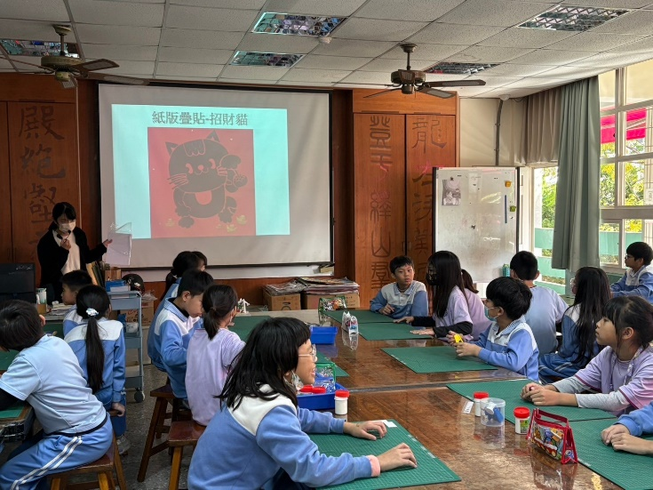  ●ppt講述製作過程 |  |  | 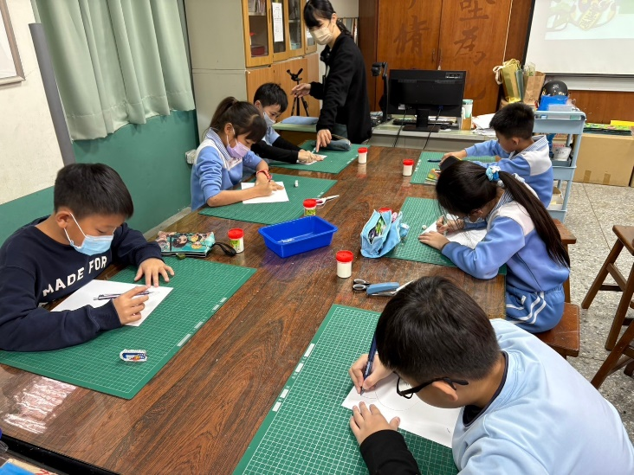  ●學生實作巡視
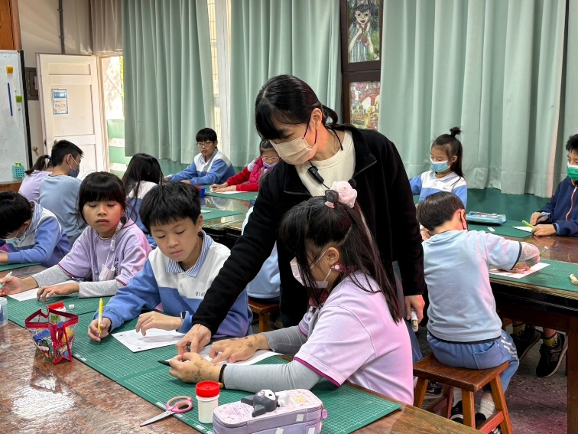  ●個別解決學生問題 |  |  | 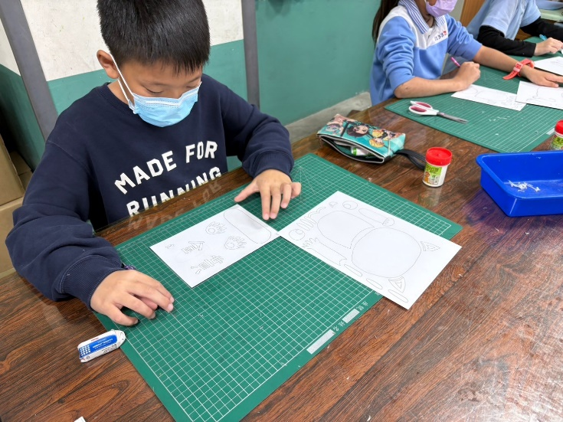  ●學生實作
回饋
學生對於版畫成品與原版會呈現左右相反較難想像，特別是文字的部分，可多做一點範例比較。

